15 группа литература 17 января
Тема урока « Контрольная работа по роману И. С. Тургенева « Отцы и дети».
I. Выполните задания теста
1. Основой конфликта романа «Отцы и дети» является:
А. Ссора между П. П. Кирсановым и Е. В. Базаровым.
Б. Конфликт, возникший между Е. В. Базаровым и П. П. Кирсановым.
В. Борьба буржуазно-дворянского либерализма и революционных демократов.
Г. Борьба между либеральными монархистами и народом.
2. Чье это описание: «высокий худощавый человек, с взъерошенными волосами и тонким орлиным носом, одетый в старый военный сюртук нараспашку. Он стоял, растопырив ноги, курил длинную трубку и щурился от солнца» и «кругленькая, низенькая старушка в белом чепце и короткой пестрой кофточке»?
3. Какая реплика НЕ принадлежит Базарову
А. «Рафаэль гроша медного не стоит…»
Б. «Ей бы только шлейф сзади носить да корону на голове»
В. «… а из меня лопух расти будет».
Г. «Вы, на мой вкус, здесь лишний; я вас терпеть не могу, я вас презираю…»
4. Какое художественное средство доминирует в описании Ситникова и Кукшиной?
А. Олицетворение Б. Сатира В. Гипербола Г. Оксюморон
5. Что стало с Анной Сергеевной Одинцовой (эпилог романа)
А. Вышла замуж Б. Продолжает жить прежней жизнью В. Умирает Г. Уезжает за границу
6. Кто и кому дал такую характеристику: "Для нашей горькой, терпкой, бобыльей жизни ты не создан. В тебе нет ни дерзости, ни злости, а есть молодая смелость да молодой задор. Ваш брат, дворянин, дальше благородного смирения дойти не может, а это пустяки…Ты славный малый; но ты все-таки мякенький, либеральный барич".
А. Базаров - Павлу Петровичу Б. Базаров - Ситникову В. Базаров – Аркадию Г. Ситников - Аркадию.
II. Напишите сочинение «Существует ли проблема «отцов» и «детей» в моей семье»?
III. Подготовьте выразительное чтение финальных строк романа « Отцы и дети».
«Есть небольшое сельское кладбище в одном из отдаленных уголков России.
Как почти все наши кладбища, оно являет вид печальный: окружающие его канавы давно заросли; серые деревянные кресты поникли и гниют под своими когда-то крашеными крышами; каменные плиты все сдвинуты, словно кто их подталкивает снизу; два-три ощипанных деревца едва дают скудную тень; овцы безвозбранно бродят по могилам... Но между ними есть одна, до которой не касается человек, которую не топчет животное: одни птицы садятся на нее и поют на заре. Железная ограда ее окружает; две молодые елки посажены по обоим ее концам: Евгений Базаров похоронен в этой могиле. К ней, из недалекой деревушки, часто приходят два уже дряхлые старичка - муж с женою. Поддерживая друг друга, идут они отяжелевшею походкой; приблизятся к ограде, припадут и станут на колени, и долго и горько плачут, и долго и внимательно смотрят на немой камень, под которым лежит их сын; поменяются коротким словом, пыль смахнут с камня да ветку елки поправят, и снова молятся, и не могут покинуть это место, откуда им как будто ближе до их сына, до воспоминаний о нем... Неужели их молитвы, их слезы бесплодны? Неужели любовь, святая, преданная любовь не всесильна? О нет! Какое бы страстное, грешное, бунтующее сердце ни скрылось в могиле, цветы, растущие на ней, безмятежно глядят на нас своими невинными глазами: не об одном вечном спокойствии говорят нам они, о том великом спокойствии "равнодушной" природы; они говорят также о вечном примирении и о жизни бесконечной...»

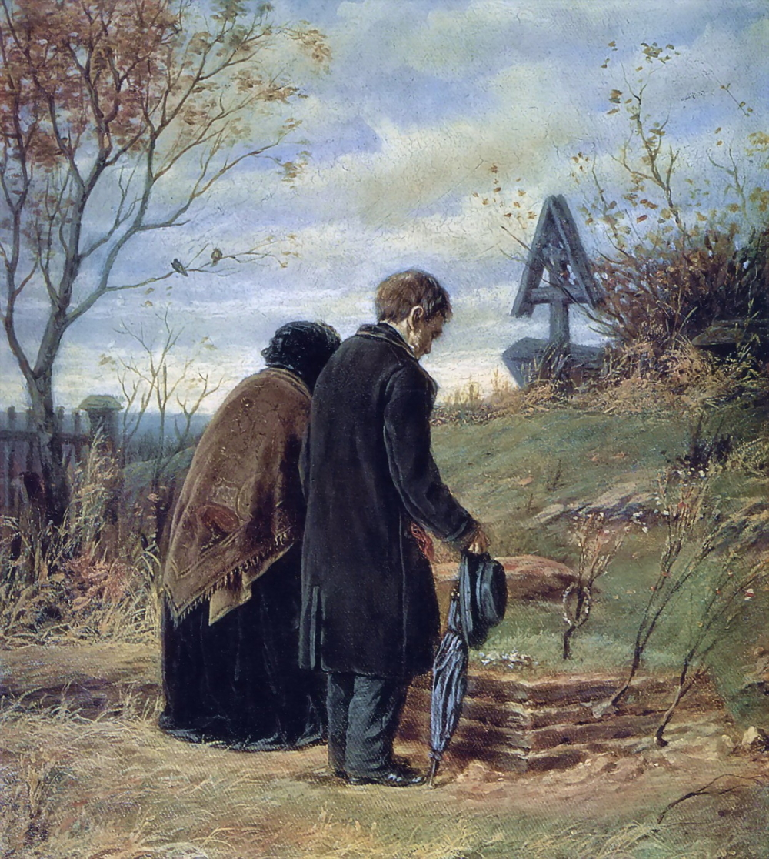
В. Перов. Старики – родители на могиле сына.

